Métodos de KeyListener:
- KeyPressed(KeyEvent)
- KeyReleased(KeyEvent)
- KeyTyped(KeyEvent)
Realizar el siguiente Frame:

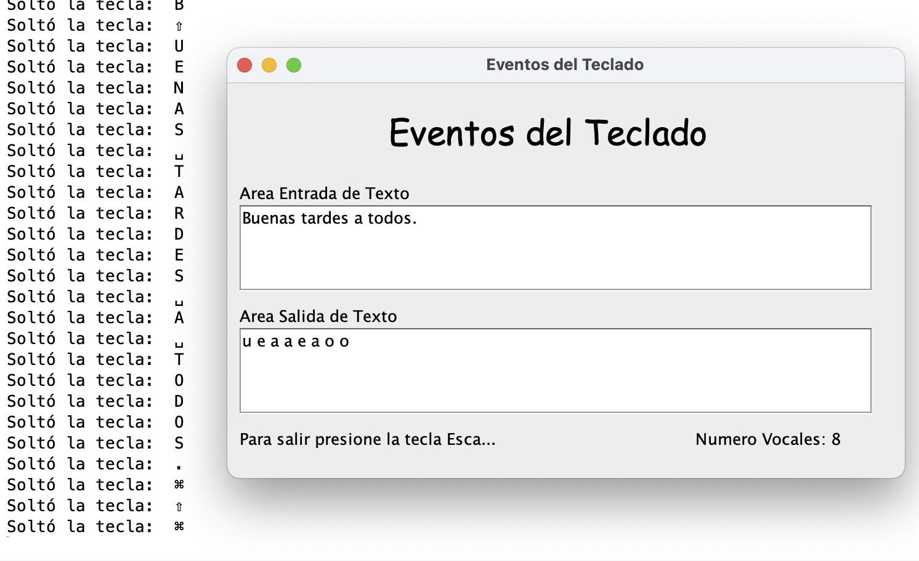

- Debe tener el diseño de la imagen.
- Dos áreas de texto de entrada de texto y de salida de texto.
- Por consola mostrará las teclas pulsadas(keyReleased)
- En el área de texto recogerá sólo las vocales(VK_A para la a) introducidas, mostrando la cantidad en un texto en la parte inferior.
- En caso de pulsar escape(VK_ESCAPE) mostrará una ventana donde pedirá confirmación de salir del programa(System.exit(0))

Podemos empezar con los elementos y crear objeto de la clase KeyListener:
taArea.setBounds(50, 5, 300, 200);
taArea2.setBounds(50, 250, 300, 200);
taArea.setLineWrap(true); //establece el salto al llegar al borde
taArea.setWrapStyleWord(true); //establece si el salto se hara por espacios en blanco o por caracteres
taArea.setFont(new Font("Arial", Font.BOLD, 20));// establecemos la fuente
//Le podemos añadir la barrra de scroll al textArea y asi poder movernos por el texto
JScrollPane scroll = new JScrollPane(taArea, JScrollPane.VERTICAL_SCROLLBAR_ALWAYS, JScrollPane.HORIZONTAL_SCROLLBAR_NEVER);
scroll.setBounds(50, 10, 300,200);
f.add(scroll);

KeyListener oyentet = new KeyListener() {
@Override
public void keyTyped(KeyEvent e) {

}

@Override
public void keyPressed(KeyEvent e) {
//FUNCION CUANDO PRESIONAMOS TECLA.
taArea.setText(e.toString());

